ПРОЕКТ
Собрание депутатов Новоржевского муниципального округа
______________________________________________________________

РЕШЕНИЕ №____
от __________ 202 года
(принято на ___ очередной сессии
первого созыва)
г. Новоржев

О Гербе и Флаге муниципального
образования «Новоржевский муниципальный округ»

В соответствии со статьей 9 Федерального закон от 06.10.2003 года № 131-ФЗ «Об общих принципах организации местного самоуправления в Российской Федерации», статьей 3 Устава Новоржевского муниципального округа, Методическими рекомендациями по разработке и использованию официальных символов муниципальных образований, утвержденными Геральдическим советом при Президенте Российской Федерации от 28.06.2006 года и в связи с реорганизацией Администрации Новоржевского района путем слияния с администрацией городского поселения «Новоржев», администрацией сельского поселения «Новоржевская волость», администрацией сельского поселения «Выборская волость» и администрацией сельского поселения «Вехнянская волость» в Администрацию Новоржевского муниципального округа Собрание депутатов Новоржевского муниципального округа РЕШИЛО:
1. Утвердить Положение о Гербе муниципального образования «Новоржевский муниципальный округ», согласно приложению 1 к настоящему решению.
2. Утвердить пояснительные изображения Герба муниципального образования «Новоржевский муниципальный округ» в многоцветном и одноцветном вариантах, согласно приложениям 2 и 3 к настоящему решению.
3. Утвердить Положение о Флаге муниципального образования «Новоржевский муниципальный округ», согласно приложению 4 к настоящему решению.
4. Утвердить изображение Флага муниципального образования «Новоржевский муниципальный округ», согласно приложению 5 к настоящему решению.
5. Направить настоящее решение в Геральдический Совет при Президенте Российской Федерации на геральдическую экспертизу с последующим внесением Герба и Флага муниципального образования «Новоржевский муниципальный округ» в Государственный геральдический регистр Российской Федерации.
6. Решение Собрания депутатов Новоржевского района от 05.02.2021 №5 «О Гербе и Флаге муниципального образования «Новоржевский район» признать утратившим силу.
7. Настоящее решение вступает в силу со дня его официального опубликования.
8. Опубликовать настоящее решение в газете «Земля Новоржевская» и разместить на официальном сайте Новоржевского муниципального округа в информационно-телекоммуникационной сети "Интернет".

Председатель Собрания депутатов первого созыва Новоржевского муниципального округа В.А. Меркулова

Глава Новоржевского муниципального округа Л.М.Трифонова

Проект подготовил:
Управляющий делами Администрации Новоржевского муниципального округа А.В. Мацедонская

Приложение 1
к решению Собрания депутатов
Новоржевского муниципального округа
от __ _______2024 г. №
Положение
о Гербе Новоржевского муниципального округа

Настоящим положением устанавливается Герб Новоржевского муниципального округа, его описание и порядок официального использования.

1. Общие положения
1.1. Герб Новоржевского муниципального округа (далее – Герб, или Герб Новоржевского муниципального округа) является официальным символом Новоржевского муниципального округа.
1.2. Положение о Гербе и пояснительное изображение Герба в многоцветном и одноцветном вариантах хранятся в Администрации Новоржевского муниципального округа и доступны для ознакомления всем заинтересованным лицам.
1.3. Герб подлежит внесению в Государственный геральдический регистр Российской Федерации.

2. Описание Герба
2.1. Геральдическое описание (блазон) Герба Новоржевского муниципального округа: «В пересечённом лазоревом и зелёном поле три серебряных бунта пеньки один подле другого».
2.2. Герб Новоржевского муниципального округа, в соответствии со статьей 6 Закона Псковской области от 28.12.2018 № 1915-ОЗ «О Гербе Псковской области», может воспроизводиться в двух равнодопустимых версиях:
– без вольной части;
– с вольной частью (четырехугольником лазоревого цвета, примыкающим к верхнему правому углу щита, с воспроизведёнными в нем фигурами Герба Псковской области).
2.3. Герб Новоржевского муниципального округа, в соответствии с Методическими рекомендациями по разработке и использованию официальных символов муниципальных образований (Раздел 2, Глава VIII, п.п. 45-46), утверждёнными Геральдическим советом при Президенте Российской Федерации 28.06.2006, может воспроизводиться со статусной короной установленного образца.
Муниципальная корона для муниципального округа – золотая территориальная корона о пяти чередующихся зубцах: трех острых и двух листовидных.
2.4. Герб может воспроизводиться как в полной версии (полный Герб – с вольной частью и муниципальной короной), так и в сокращенных версиях (в виде Гербового щита с вольной частью, Гербового щита с муниципальной короной или только в виде Гербового щита без короны и вольной части); все версии Герба равноправны и имеют одинаковый статус.
2.5. Обоснование символики Герба Новоржевского муниципального округа.
При составлении за основу Герба Новоржевского муниципального округа взят исторический Герб города Новоржева Псковского наместничества, утвержденный 28 мая 1781 года, подлинное описание которого гласит: «Въ золотомъ полѣ три волокна пеньки связанныя, означающія изобиліе сего произростѣнія в окрестностяхъ онаго города», с изменением цветов поля на лазоревый и зеленый.
Нижняя зеленая половина щита символизирует живописную природу и сельскохозяйственные угодья, а также аграрную специализацию экономики Новоржевского муниципального округа.
Верхняя лазоревая половина щита символизирует водные ресурсы, реки и озера, расположенные на территории округа. Кроме того, лазоревый (голубой) – основной цвет символики Псковской области, что отражает в Гербе неразрывную историческую связь Новоржевского муниципального округа с историей псковских земель в целом.
Примененные в Гербе цвета в геральдике обозначают:
Серебро (белый цвет) – символ чистоты, мудрости, благородства, мира, взаимосотрудничества;
Зеленый цвет – символ изобилия, природы, жизни и возрождения;
Лазурь (голубой, синий цвет) – символ красоты, чести, славы, преданности, истины, добродетели, водных пространств и чистого неба.

3. Порядок воспроизведения Герба
3.1. Допускается воспроизведение Герба:
– в виде цветных, чёрно-белых (монохромных) или объёмных графических изображений, а также с применением условной геральдической штриховки (шафировки);
– в различной технике исполнения и из различных материалов;
– отличных от образцов размеров с сохранением геральдических характеристик и пропорций.
3.2. Воспроизведение Герба допускается в щитах разных форм и в различных стилизациях, а также на любом декоративном фоне – за исключением тех случаев, когда изображения, сопровождающие Герб, воспроизводят или имитируют типовые геральдические элементы (атрибуты), не предусмотренные геральдическим описанием (блазоном) Герба.
3.3. Воспроизводимые изображения Герба Новоржевского муниципального округа – независимо от их размеров и техники исполнения – всегда должны в точности соответствовать его геральдическому описанию (блазону) согласно статье 2 настоящего Положения; в случае с Флагом обязательно следование изобразительному эталону, утверждённому настоящим Положением.
Установление изобразительного эталона Герба недопустимо, противоречит геральдико-правовым нормам и традициям, а также целям учреждения Герба.
3.4. Ответственность за искажение рисунка Герба, или изменение композиции или цветов, выходящее за пределы геральдически допустимого, несет исполнитель допущенных искажений или изменений.

4. Порядок официального использования Герба
4.1. Герб Новоржевского муниципального округа помещается:
- на фасадах зданий органов местного самоуправления, предприятий, учреждений и организаций муниципального округа;
- в залах заседаний органов местного самоуправления;
- в рабочих кабинетах Главы Новоржевского муниципального округа, выборных и назначаемых должностных лиц местного самоуправления.
4.2. Герб Новоржевского муниципального округа помещается на бланках:
- правовых актов органов местного самоуправления и должностных лиц местного самоуправления;
- органов местного самоуправления Новоржевского муниципального округа и должностных лиц местного самоуправления.
4.3. Герб Новоржевского муниципального округа воспроизводится на удостоверениях должностных лиц местного самоуправления, муниципальных служащих, депутатов представительного органа местного самоуправления.
4.4. Герб Новоржевского муниципального округа помещается:
- на печатях органов местного самоуправления;
- на официальных изданиях органов местного самоуправления.
4.5. Герб Новоржевского муниципального округа может помещаться на:
- наградах и памятных знаках Новоржевского муниципального округа;
- должностном знаке Главы Новоржевского муниципального округа, председателя представительного органа местного самоуправления, депутатов представительного органа местного самоуправления.
- указателях при въезде на территорию муниципального округа;
- объектах движимого и недвижимого имущества, транспортных средствах, находящихся в муниципальной собственности;
- бланках и печатях органов, муниципальных организаций, учреждений и предприятий;
- в залах заседаний руководящих органов и рабочих кабинетах руководителей органов, муниципальных организаций, учреждений и предприятий;
- на принадлежащих органам, муниципальным организациям, учреждениям и предприятиям.
4.6. Допускается размещение Герба Новоржевского муниципального округа на:
- печатных и иных изданиях информационного, официального, научного, научно-популярного, справочного, познавательного, краеведческого, географического, путеводительного и сувенирного характера;
- грамотах, приглашениях, визитных карточках Главы Новоржевского муниципального округа, должностных лиц местного самоуправления, депутатов представительного органа местного самоуправления, муниципальных служащих.
Допускается использование Герба в качестве геральдической основы для изготовления знаков, эмблем, иной символики при оформлении единовременных юбилейных, памятных и зрелищных мероприятий проводимых на территории Новоржевского муниципального округа или непосредственно связанных с Новоржевским муниципальным округом по согласованию с Главой Новоржевского муниципального округа.
4.7. При одновременном размещении Герба и Государственного Герба Российской Федерации, Герб располагается справа от Государственного Герба Российской Федерации (с точки зрения стоящего лицом к Гербам).
При одновременном размещении Герба и Герба Псковской области, Герб располагается справа от Герба Псковской области (с точки зрения стоящего лицом к Гербам).
При одновременном размещении Герба, Государственного Герба Российской Федерации и Герба Псковской области, Государственный Герб Российской Федерации располагается в центре, Герб Псковской области – слева от центра, а Герб – справа от центра (с точки зрения стоящего лицом к Гербам).
При одновременном размещении Герба с другими Гербами размер Герба не может превышать размеры Государственного Герба Российской Федерации (или иного государственного Герба), Герба Псковской области (или Герба иного субъекта Российской Федерации).
При одновременном размещении Герба с другими Гербами Герб не может размещаться выше Государственного Герба Российской Федерации (или иного государственного Герба), Герба Псковской области (или Герба иного субъекта Российской Федерации).
4.8. Порядок изготовления, использования, хранения и уничтожения бланков, печатей и иных носителей изображения Герба, в случае необходимости его установления, устанавливается органами местного самоуправления.
4.9. Иные случаи использования Герба устанавливаются Главой Новоржевского муниципального округа

5. Ответственность за нарушение настоящего Положения
5.1. Использование Герба с нарушением настоящего Положения, а также надругательство над Гербом влечет за собой ответственность в соответствии с законодательством Российской Федерации.

6. Заключительные положения
6.1. Внесение в состав (рисунок) Герба каких-либо внешних украшений, а также элементов официальных символов Псковской области допустимо лишь в соответствии с законодательством Российской Федерации и Псковской области. Эти изменения должны сопровождаться пересмотром статьи 2 настоящего Положения для отражения внесенных элементов в описании.
6.2. Все права на Герб принадлежат Новоржевскому муниципальному округу.
6.3. Герб с момента утверждения его Собранием депутатов Новоржевского муниципального округа согласно статье 1259 Гражданского кодекса Российской Федерации авторским правом не охраняется.
6.4. Контроль исполнения требований настоящего Положения возлагается на Администрацию Новоржевского муниципального округа.

Приложение 2
к решению Собрания депутатов
Новоржевского муниципального округа
от __ _______2024 г. №

Герб
Новоржевского муниципального округа
(примеры воспроизведения в цвете)

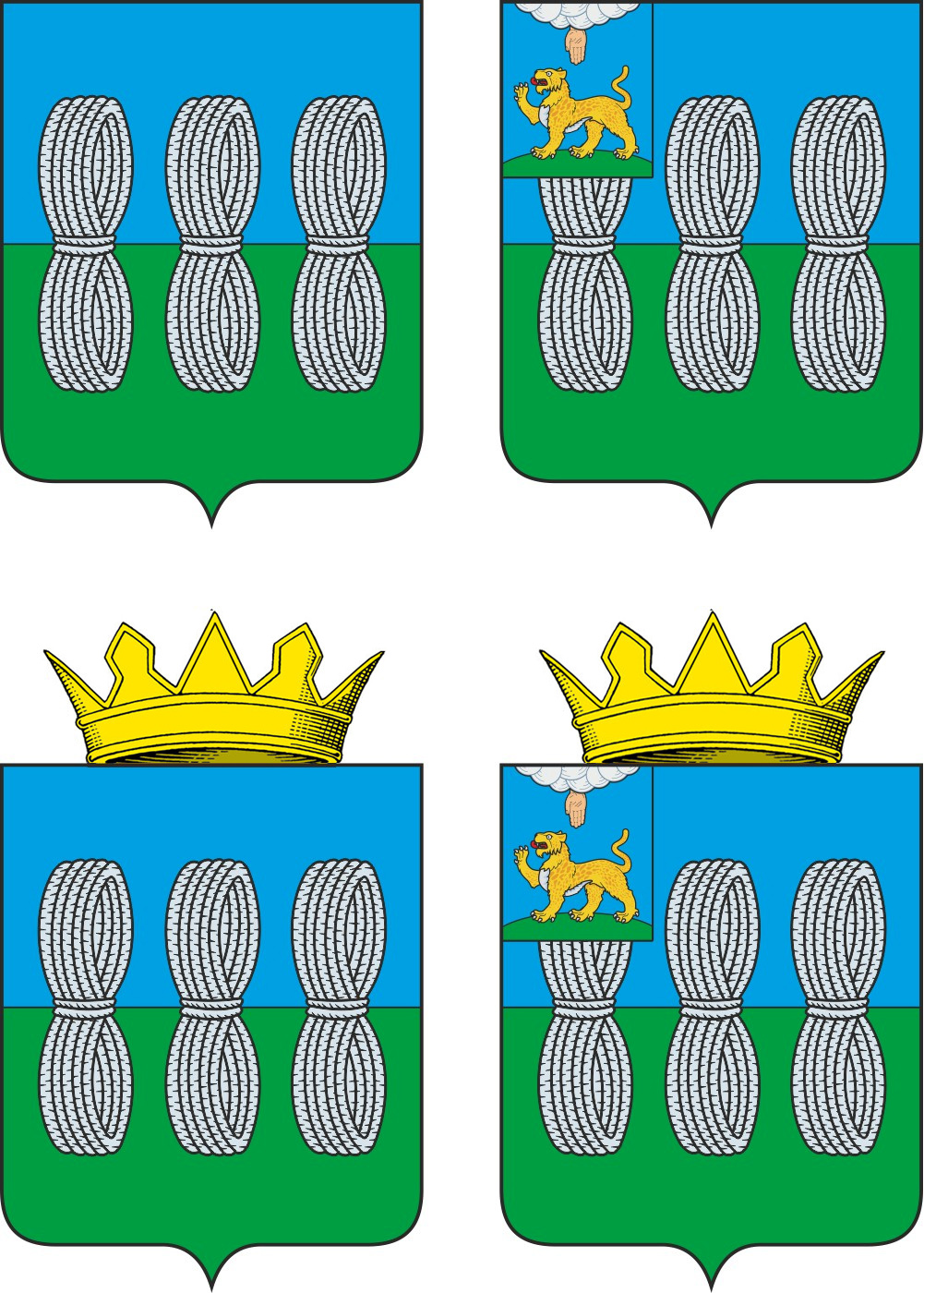
Приложение 3
к решению Собрания депутатов
Новоржевского муниципального округа
от __ _______2024 г. №

Герб
Новоржевского муниципального округа
(примеры контурного воспроизведения в чёрном и белом цветах)

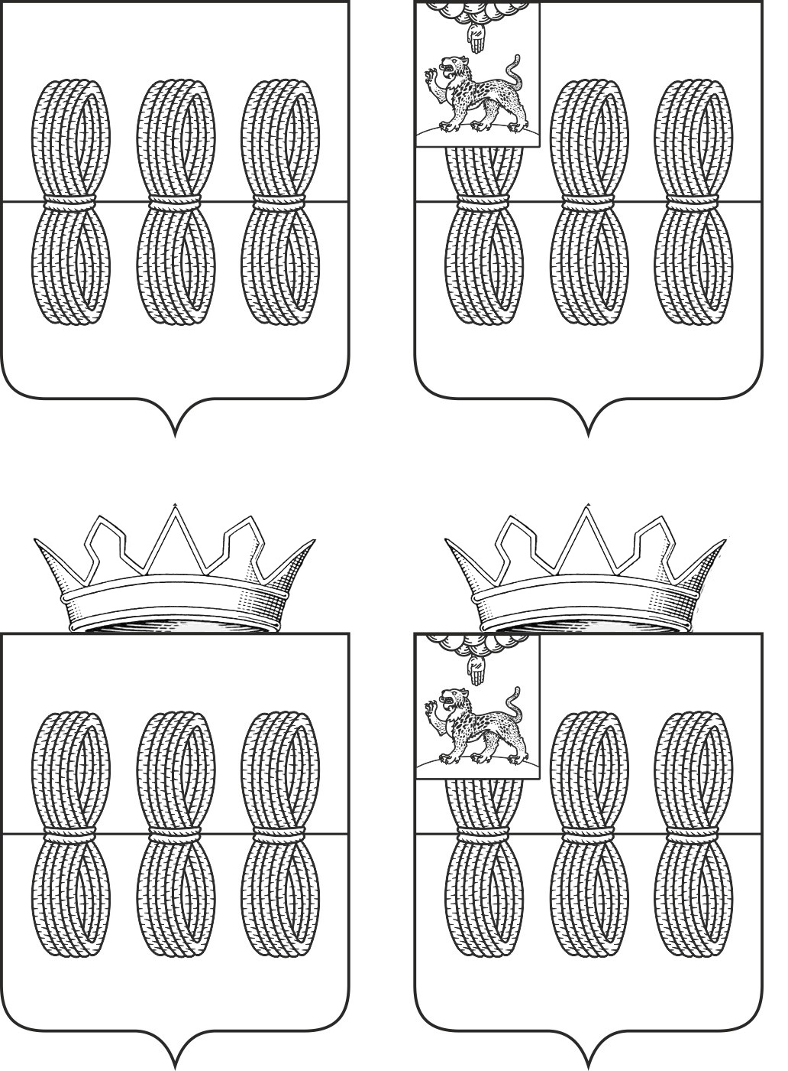
Приложение 4
к решению Собрания депутатов
Новоржевского муниципального округа
от __ _______2024 г. №

Положение
о Флаге Новоржевского муниципального округа

Настоящим Положением устанавливается Флаг Новоржевского муниципального округа, его описание и порядок официального использования.

1. Общие положения
1.1. Флаг Новоржевского муниципального округа (далее – Флаг, или Флаг Новоржевского муниципального округа) составлен на основании Герба Новоржевского муниципального округа по правилам и соответствующим традициям геральдики и отражает исторические, культурные, социально-экономические, национальные и иные местные традиции.
1.2. Положение о Флаге и оригинал изображения Флага хранятся в Администрации Новоржевского муниципального округа и доступны для ознакомления всем заинтересованным лицам.

2. Статус Флага
2.1. Флаг Новоржевского муниципального округа является официальным символом Новоржевского муниципального округа.
2.2. Флаг Новоржевского муниципального округа подлежит внесению в Государственный геральдический регистр Российской Федерации.

3. Описание и обоснование символики Флага
3.1. Описание Флага Новоржевского муниципального округа:
Прямоугольное полотнище с отношением ширины к длине 2:3, состоящее из двух равновеликих горизонтальных полос: верхней – голубого и нижней – зеленого цветов, и несущее изображение расположенных в ряд трех бунтов пеньки белого цвета.
Оборотная сторона Флага является зеркальным отображением его лицевой стороны.
3.2. Обоснование символики Флага Новоржевского муниципального округа.
Флаг Новоржевского муниципального округа составлен на основе Герба округа.
При составлении за основу Герба Новоржевского муниципального округа взят исторический Герб города Новоржева Псковского наместничества, утвержденный 28 мая 1781 года, подлинное описание которого гласит: «Въ золотомъ полѣ три волокна пеньки связанныя, означающія изобиліе сего произростѣнія в окрестностяхъ онаго города », с изменением цветов поля на лазоревый и зеленый.
Нижняя зеленая половина щита символизирует живописную природу и сельскохозяйственные угодья, а также аграрную специализацию экономики Новоржевского муниципального округа.
Верхняя лазоревая половина щита символизирует водные ресурсы, реки и озера, расположенные на территории округа. Кроме того, лазоревый (голубой) – основной цвет символики Псковской области, что отражает в Гербе неразрывную историческую связь Новоржевского муниципального округа с историей псковских земель в целом.
Примененные в Гербе цвета в геральдике обозначают:
Серебро (белый цвет) – символ чистоты, мудрости, благородства, мира, взаимосотрудничества;
Зеленый цвет – символ изобилия, природы, жизни и возрождения;
Лазурь (голубой, синий цвет) – символ красоты, чести, славы, преданности, истины, добродетели, водных пространств и чистого неба.

4. Порядок воспроизведения Флага
4.1. Воспроизведение Флага Новоржевского муниципального округа независимо от его размеров и техники исполнения должно точно соответствовать описанию, приведенному в пункте 3.1 статьи 3 настоящего Положения.
Ответственность за искажение рисунка Флага или изменение композиции или цветов, выходящее за пределы геральдически допустимого, несет исполнитель допущенных искажений или изменений.

5. Порядок официального использования Флага
5.1. Флаг установлен постоянно в залах заседаний органов местного самоуправления, рабочих кабинетах выборных должностных лиц местного самоуправления, предприятий, учреждений и организаций, находящихся в муниципальной собственности.
5.2. Флаг может размещаться на транспортных средствах Главы Новоржевского муниципального округа, иных выборных должностных лиц местного самоуправления;
– на транспортных средствах, находящихся в муниципальной собственности.
5.3. Флаг поднимается (устанавливается) во время официальных церемоний и других торжественных мероприятий, проводимых органами местного самоуправления.
5.4. Флаг может быть поднят (установлен) во время торжественных мероприятий, проводимых общественными объединениями, предприятиями, учреждениями и организациями независимо от форм собственности, а также во время семейных торжеств.
5.5. В знак траура к верхней части древка Флага крепится черная лента, длина которой равна длине полотнища Флага. В знак траура Флаг, поднятый на мачте или Флагштоке, должен быть приспущен до половины высоты мачты (Флагштока).
5.6. При одновременном подъеме (размещении) Флагов Новоржевского муниципального округа и Псковской области Флаг располагается правее Флага Псковской области (если стоять к Флагам лицом).
При одновременном подъеме (размещении) четного числа Флагов (но не более двух) Государственный Флаг Российской Федерации располагается левее центра (если стоять к Флагам лицом). Справа от Государственного Флага Российской Федерации располагается Флаг Псковской области, слева от Государственного Флага Российской Федерации располагается Флаг Новоржевского муниципального округа; справа от Флага Псковской области располагается Флаг иного муниципального образования, общественного объединения либо предприятия, учреждения или организации.
5.7. При одновременном подъеме (размещении) Государственного Флага Российской Федерации, Флагов Псковской области и Новоржевского муниципального округа Государственный Флаг Российской Федерации располагается в центре. Слева от Государственного Флага Российской Федерации располагается Флаг Псковской области, справа от Государственного Флага Российской Федерации располагается Флаг Новоржевского муниципального округа (если стоять к Флагам лицом).
При одновременном подъеме (размещении) нечетного числа Флагов (но не более трех) Государственный Флаг Российской Федерации располагается в центре (если стоять к Флагам лицом).
5.8. Размер Флага не может превышать размеры Государственного Флага Российской Федерации, Флага Псковской области, Флагов иных субъектов Российской Федерации, а высота подъема Флага не может быть больше высоты подъема Государственного Флага Российской Федерации, Флага Псковской области, Флагов иных субъектов Российской Федерации.
5.9. Изображение Флага может быть использовано в качестве элемента или геральдической основы на отличительных знаках, наградах Главы Новоржевского муниципального округа, Собрания депутатов Новоржевского муниципального округа.
5.10. Рисунок Флага может помещаться на бланках:
– Главы Новоржевского муниципального округа, иных выборных должностных лиц местного самоуправления;
– Собрания депутатов Новоржевского муниципального округа и иных органов местного самоуправления;
– руководителей муниципальных предприятий, учреждений и организаций;
– нормативно-правовых актов органов местного самоуправления и должностных лиц местного самоуправления;
– на официальных изданиях органов местного самоуправления, муниципальных предприятий, учреждений и организаций;
– на удостоверениях лиц, осуществляющих службу на должностях в органах местного самоуправления, муниципальных служащих, депутатов Собрания депутатов Новоржевского муниципального округа; членов иных органов местного самоуправления; служащих (работников) муниципальных предприятий, учреждений и организаций.
5.11. Допускается размещение изображения Флага на:
– изданиях печатных средств массовой информации, краеведческих изданиях Новоржевского муниципального округа;
– грамотах, приглашениях, визитных карточках должностных лиц местного самоуправления, депутатов Собрания депутатов Новоржевского муниципального округа, а также использование его в качестве геральдической основы для изготовления знаков, эмблем, иной символики, оформления зрелищных мероприятий.
5.12. Порядок изготовления, использования, хранения и уничтожения бланков, печатных и иных носителей изображения Флага устанавливается органами местного самоуправления Новоржевского муниципального округа.

6. Порядок использования Флага предприятиями, учреждениями и
организациями, не находящимися в муниципальной собственности
6.1. Порядок использования Флага предприятиями, учреждениями и организациями, не находящимися в муниципальной собственности, строится на договорной основе.
6.2. Иные случаи использования Флага устанавливаются правовыми актами местного самоуправления и должностных лиц местного самоуправления.

7. Ответственность за нарушение настоящего Положения
7.1. Использование Флага с нарушением настоящего Положения, а также надругательство над Флагом влечет за собой ответственность в соответствии с законодательством Российской Федерации.

8. Заключительные положения
8.1. Внесение в состав (рисунок) Флага каких-либо изменений или дополнений, а также элементов официальных символов Псковской области допустимо лишь в соответствии с законодательством Российской Федерации, нормативными правовыми актами Псковской области. Эти изменения должны сопровождаться пересмотром статьи 3 настоящего Положения для отражения внесенных элементов в описании.
8.2. Право использования Флага принадлежит органам местного самоуправления Новоржевского муниципального округа.
8.3. Флаг с момента утверждения его Собранием депутатов Новоржевского муниципального округа согласно статье 1259 Гражданского кодекса Российской Федерации авторским правом не охраняется.
8.4. Контроль исполнения требований настоящего Положения возлагается на Администрацию Новоржевского муниципального округа.

Приложение 5
к решению Собрания депутатов
Новоржевского муниципального округа
от __ _______2024 г. №

Флаг
муниципального образования «Новоржевский муниципальный округ»
(цветное изображение)

